Z1_2_2_3
Od zarządzania strategicznego do podnoszenia jakości lokalnej oświaty
Plan podnoszenia jakości usług oświatowych oraz wspomagania szkół w zakresie rozwoju kompetencji kluczowych uczniów
To plan konkretnych działań wynikających z długoterminowej wizji rozwoju oświaty ukierunkowanej na realizację celów edukacyjnych.
Będzie on dotyczyć obszaru gminy, miasta lub powiatu, ale może także obejmować większy obszar funkcjonalny tworzony przez grupę współpracujących ze sobą JST.
Wskazane jest, aby tworzenie i realizacja planu odbywały się przy wsparciu zawiązanej lokalnie koalicji na rzecz rozwoju oświaty. W jej skład powinny wchodzić zarówno podmioty publiczne jak i społeczne (np. przedstawiciele środowiska nauczycieli, rodziców, mieszkańców, przedsiębiorstw) zainteresowane poprawą
i/lub rozwojem oświaty.
Proces budowy strategii
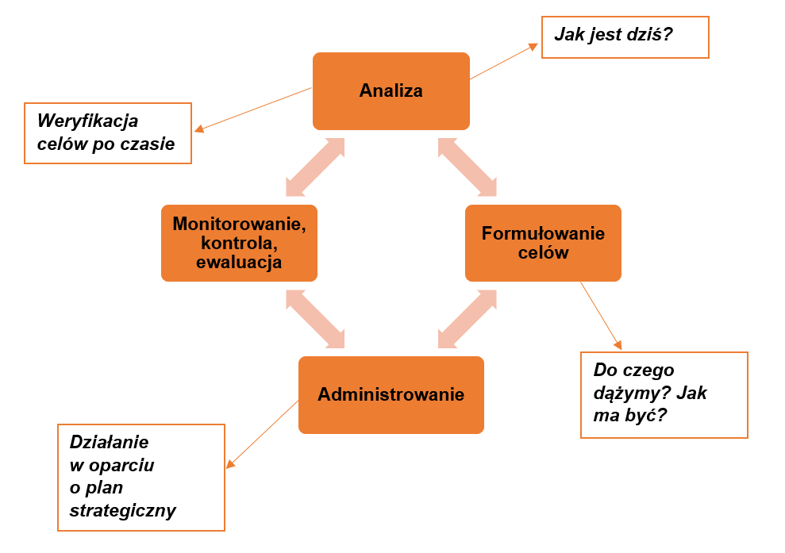
Metodyka budowy strategii
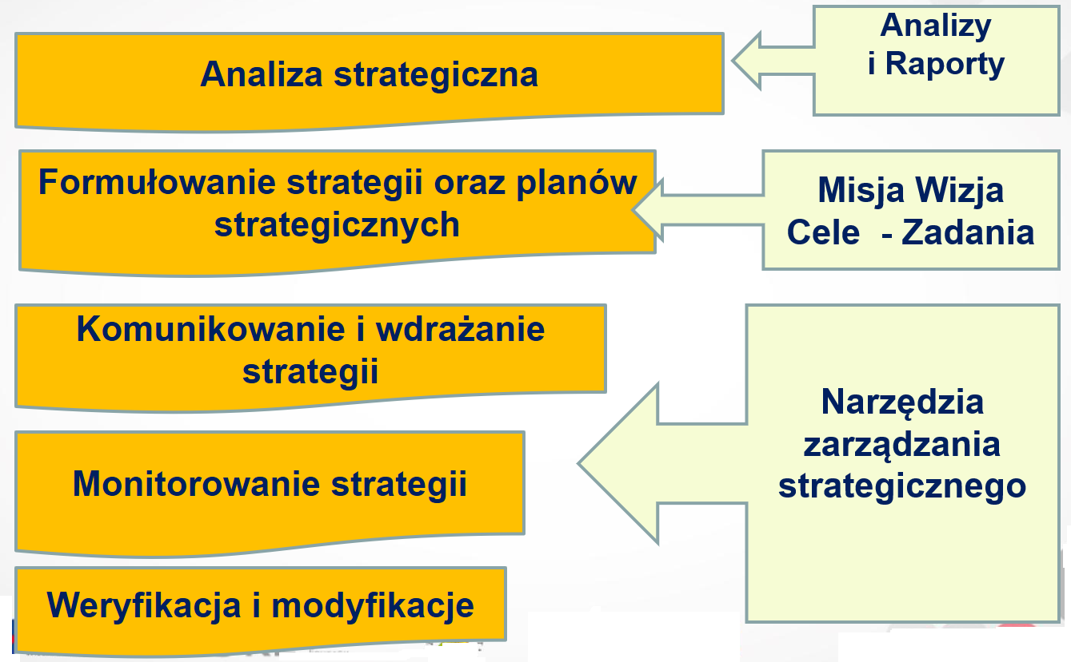

Etapy w procesie tworzenia strategii
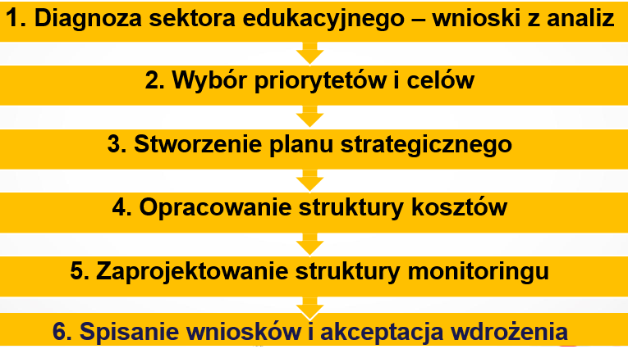

Cele i zadania – formułowanie

Planowanie
- Misja - deklaracja określająca koncepcję działania
- Wizja – istota zarządzania strategicznego (co chcemy osiągnąć, do czego dążymy)
- Cele strategiczne
- Sposoby osiągania celów strategicznych – Plan strategiczny
cele operacyjne - spodziewane efekty (mierzone wskaźnikami) sposoby ich osiągania w postaci zadań, termin realizacji, koszty-oszacowanie
Co chcemy osiągnąć? | Jak będziemy mierzyć osiąganie celów? | Jaki jest pożądany poziom osiągania celu? | Jakie inicjatywy  są niezbędne do osiągania celu?
Cele strategiczne i operacyjne | Mierniki  Wskaźniki osiagania celu | Wartość pożądana wskaźnika | Plan działań  Harmonogram realizacji zadań

Wdrażanie i realiacja
- Implementacja zatwierdzonej strategii.
- Monitoring – plan, zakres:
- pozyskiwanie i dokumentowanie danych,
- weryfikacja danych - porównanie wskaźników wykonanych z planowanymi,
- wnioskowanie na podstawie wskaźników.
Wykorzystanie wyników monitoringu do zarządzania strategicznego - kształtowania lokalnej polityki oświatowej udostępnianie wyników (wskaźników, wniosków i rekomendacji):
- formułowanie rekomendacji,
- wprowadzanie modyfikacji - korekt do planów i sposobów realizacji strategii.

Instytucjonalizacja strategii
Warunkiem koniecznym, zapewniającym powodzenie procesu jest jego uspołecznienie zarówno na etapie tworzenia jak i wdrażania. Udział samorządu, społeczności loklanej oraz ewentualne wykorzystanie wiedzy ekspertów zewnętrznych jest gwarantem powodzenia realizacji tworzonej strategii. Na etapie instytucjonalizacji procesu niezbędnymi są:
- debata i konsultacje nad pełnym projektem strategii,
- podjęcie uchwały przez organ stanowiący samorządu,
- upowszechnienie pełnej informacji - o przyjętej strategii,
- przydział odpowiedzialności za realizację poszczególnych zadań z uwzględnieniem rezultatów działania i elementów motywacji,
- formalne przyjęcie dokumentów wykonawczych – zarządzeń.
Efektywność i skuteczność przyjętej strategii zależy od konsekwencji jej wdrażania.

Zasady polityki oświatowej JST
- Nasza polityka oświatowa ma charakter pragmatyczny, uwzględnia realnie posiadane zasoby i możliwości naszej gminy/miasta/powiatu.
- Uwzględnia cele lokalne oraz cele strategii wyższego szczebla .
- Nasze dokumenty diagnozy, strategii oświatowych oraz wdrażanych planóww i programów są spójne i adekwatne do możliwości.
- Punkt ciężkości i uwaga w obszarze naszej oświaty przesuwa się
z zagadnień infrastrukturalnych na zagadnienia organizacyjne oraz jakościowe. Jakość edukacji to nie tylko wyniki testów egzaminacyjnych.
- W strategiach i informacjach o stanie realizacji zadań oświatowych stosujemy adekwatne wskaźniki. Mają one odniesienie do zmiany w czasie.
- Inicjujemy, podnosimy poziom i poszerzamy zakres dyskusji na tematy lokalnej oświaty w oparciu o rzetelne analizy i wskaźniki. Analiza uwzględnia twarde i miękkie dane w sposób całościowy uwzględnia równocześnie wiele aspektów działań oświatowych, społecznych i ekonomicznych.
- Strategia jest okresowo monitorowana, korygowana i aktualizowana przez powołane do tego zespoły zadaniowe.
- Realizacja standardów kontroli zarządczej stwarza warunki do uporządkowania planowania strategicznego na poziomie naszej JST.
- Nasza polityka oświatowa ma charakter długookresowy, a jej cele
i stosowane miary rezultatów prowadzonych działań, są stabilne
i wynikają z konsensusu społecznego.
- Ważny jest proces tworzenia – nasza strategia służy świadomej, efektywnej i trafnej realizacji zadań oświatowych – jest gwarantem projakościowego rozwoju naszej oświaty.

Podsumowanie
Zarządzanie strategiczne, to zarządzanie skuteczne w zmieniającej się rzeczywistości
Zarządzając strategicznie należy oprzeć się na strategii traktując
ją jako użyteczne narzędzie do realizacji celów
Strategia, to proces tworzenia i realizacji długookresowego planu, uzyskiwanie założonej pozycji względem otoczenia, względnie trwały lecz modyfikowalny stosownie do potrzeb model działania, którego konsekwentna i spójna realizacja stanowi podstawę skutecznego zarządzania, które służy osiąganiu zaplanowanych celów.

